INFORME SOBRE LA DANZA
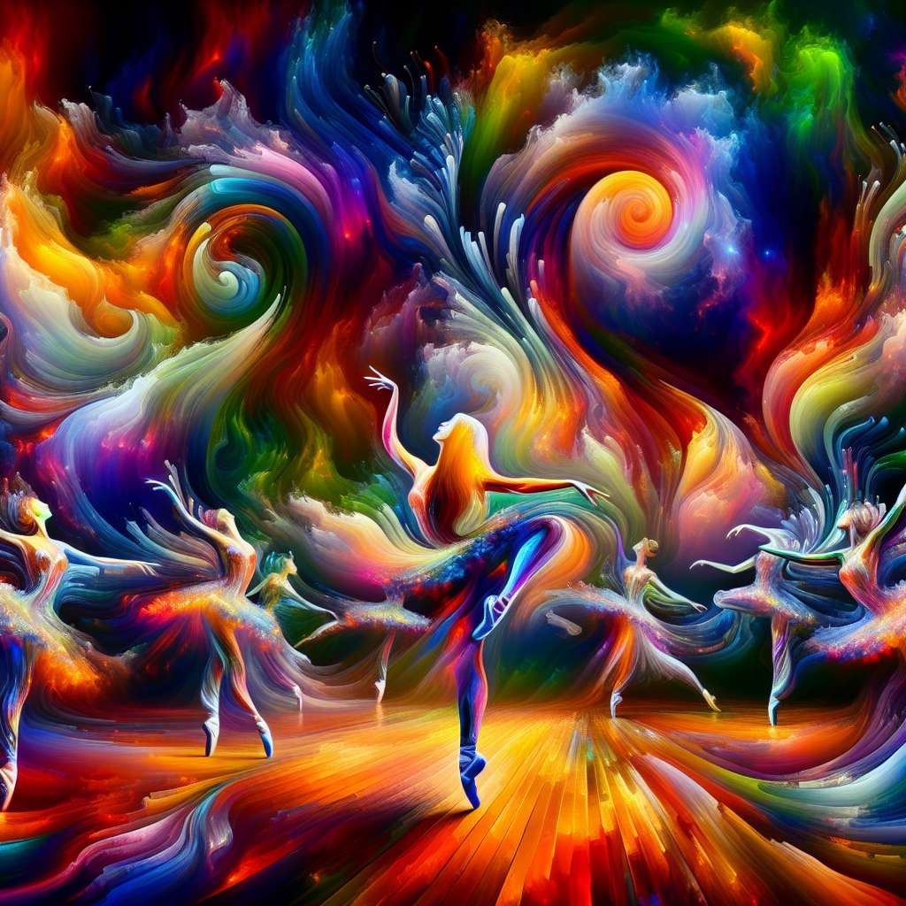
INTRODUCCIÓN
La danza es una forma de expresión artística que ha existido desde tiempos remotos y ha evolucionado a lo largo de la historia. Es una manifestación cultural que se encuentra en todas las sociedades del mundo y se practica de diversas formas, estilos y técnicas. La danza tiene el poder de transmitir emociones, contar historias y unir a las personas a través del movimiento y el ritmo.
DESARROLLO
1. Origen de la danza:
La danza se remonta a la prehistoria, cuando los seres humanos comenzaron a expresarse a través del movimiento. Se cree que los primeros movimientos corporales tenían un carácter mágico y ritual, relacionados con la caza, la fertilidad y la adoración a deidades. Con el tiempo, la danza se fue desarrollando y adquiriendo un carácter más estético y artístico.
2. Funciones de la danza:
La danza cumple diversas funciones en las diferentes culturas:
- Ceremonial y ritual: en muchas culturas, la danza se utiliza en ceremonias religiosas y rituales para honrar a los dioses, agradecer a la naturaleza o celebrar ocasiones especiales.
- Expresión emocional: la danza es una forma de expresar emociones y sentimientos a través del movimiento del cuerpo. Puede transmitir alegría, tristeza, amor, ira, entre otros.
- Entretenimiento: en la actualidad, la danza también se utiliza como una forma de entretenimiento, tanto en espectáculos profesionales como en fiestas y eventos sociales.
3. Estilos y géneros de danza:
Existen numerosos estilos y géneros de danza en todo el mundo. Algunos de los más populares son:
- Ballet: es una forma de danza clásica que se originó en la corte de Luis XIV en Francia. Se caracteriza por su técnica precisa, movimientos elegantes y gracia.
- Danza contemporánea: es un estilo de danza contemporánea que combina elementos del ballet clásico con movimientos más libres y experimentales. Se caracteriza por su expresividad y exploración del cuerpo y el espacio.
- Danzas folklóricas: son danzas tradicionales de cada país o región. Cada cultura tiene sus propias danzas folklóricas, que suelen ser transmitidas de generación en generación y reflejan la identidad, historia y tradiciones del pueblo.
- Danza urbana: engloba estilos como el hip hop, breakdance, popping, locking, entre otros. Se originó en las calles de las grandes ciudades y se caracteriza por su energía, improvisación y movimientos rápidos.
4. Beneficios de la danza:
La práctica de la danza aporta numerosos beneficios, tanto a nivel físico como mental y emocional. Algunos de ellos son:
- Mejora de la forma física: la danza es una actividad física que requiere fuerza, flexibilidad, coordinación y resistencia. Bailar regularmente ayuda a fortalecer los músculos, mejorar la resistencia cardiovascular y mantener un peso saludable.
- Desarrollo de habilidades motoras: la danza requiere movimientos precisos y coordinados de todo el cuerpo, lo que ayuda a desarrollar habilidades motoras y coordinación.
- Expresión y creatividad: bailar permite expresar emociones y explorar la creatividad a través del movimiento del cuerpo. Esto puede ayudar a liberar tensiones emocionales y mejorar el bienestar mental.
- Socialización y trabajo en equipo: la danza permite interactuar con otras personas, formar parte de grupos o compañías de danza, y trabajar en equipo para alcanzar objetivos comunes.
CONCLUSIÓN
La danza es una forma de expresión artística que ha evolucionado a lo largo de la historia y se practica en todas las culturas del mundo. Tiene múltiples funciones, estilos y beneficios. Además de ser una forma de entretenimiento, la danza es una herramienta poderosa para transmitir emociones, contar historias, promover la cultura y mejorar la salud física y mental de las personas.
BIBLIOGRAFÍA
- Benesh, J. (1976). An introduction to dance notation. Dance Research Journal, 8(1), 3-11.
- Carter, A. (2002). The Routledge Dance Studies Reader. Routledge.
- Copeland, R., & Cohen, M. (1983). What is dance? Readings in theory and criticism. Oxford University Press.

